Diplôme National du Brevet 2009

Diplôme National du Brevet
Antilles - Guyane - Session Septembre 2009

L'emploi de la calculatrice est autorisé.
La rédaction et la présentation seront notées sur 4 points.
Coefficient : 2 Durée : 2 heures

Activités numériques (12 points)
4 points

exercice 1
QCM : Questionnaire à choix multiple.
Pour chaque ligne du tableau, 3 réponses (A, B et C) sont proposées.
Écrire dans la dernière colonne la lettre correspondant à la bonne réponse.
Énoncé | Réponse A | Réponse B | Réponse C | Réponse
Le PGCD de 364 et 156 est : | 26 | 78 | 52
L'écriture scientifique de 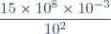est :
Les solutions de l'inéquation sont les nombres vérifiant : | 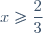 | 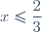 | 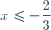
On donne la fonction définie par : . 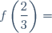 |  | -1
6 points

exercice 2
Lors d'un contrôle, une classe de 3ème a obtenu les notes suivantes :
8 - 7 - 8 - 4 - 13 - 13 - 13 - 10 - 4 - 17 - 18 - 4 - 13 - 11 - 9 - 15 - 5 - 7 - 11 - 18 - 6 - 9 - 2 - 19 - 12 - 12 - 6 - 15.
1. Reproduire et compléter le tableau suivant en rangeant toutes les notes par ordre croissant.
Notes | 2 | 4 |  |  | ...
Effectifs | 1 | 3 |  |  | ...
2. Quel est l'effectif total de ce groupe ?
3. Quelle est la moyenne des notes de cette classe ? Arrondir le résultat à 0,1 près.
4. Donner la médiane de ces notes.
5. On choisit au hasard une copie.
Quelle est la probabilité pour que la note de cette copie soit supérieure ou égale à 10 ?
2 points

exercice 3
Soustraire 3 à un nombre ou le diviser par 3 donne le même résultat. Quel est ce nombre. Justifier votre réponse.

Activités géométriques(12 points)
3 points

exercice 1
QCM : Questionnaire à choix multiple.
Pour chaque ligne du tableau, 3 réponses (A, B et C) sont proposées.
Écrire dans la dernière colonne la lettre correspondant à la bonne réponse.
On a une sphère S de centre O et de rayon .
Le plan P coupe la sphère en fonnant un cercle de centre H.
Énoncé | Réponse A | Réponse B | Réponse C | Réponse
Le rayon du cercle est égal à :
L'aire de la sphère S est : | 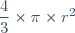
Le volume de la boule de rayon est : | 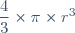
5 points

exercice 2
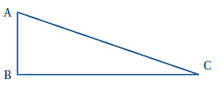Soit la figure suivante où :
ABC est un triangle rectangle en B
AC = 13 cm et BC = 12 cm
La figure ci-contre n'est pas en vraie grandeur.
1. Calculer la mesure de l'angle . (On arrondira au degré).
2. O désigne le milieu de [AC].
a) Déterminer la longueur OB.
b) Déterminer la mesure de l'angle .
4 points

exercice 3
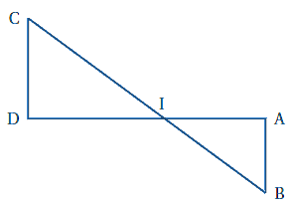On donne :
AI = 8 cm ; IB = 10 cm ; IC = 14 cm ; ID = 11,2 cm et AB = 6 cm.
La figure ci-contre n'est pas en vraie grandeur.
1. Montrer que le triangle IAB est rectangle en A.
2. Montrer que les droites (AB) et (CD) sont parallèles.
3. Quelle est la nature du triangle IDC ? Justifier votre réponse.

Problème (12 points)
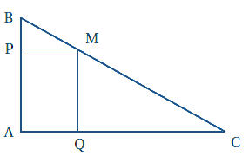
ABC est un triangle rectangle en A tel que AB = 3 cm et AC = 4 cm.
M est un point de [BC].
La perpendiculaire à (AB) passant par M coupe (AB) en P.
La perpendiculaire à (AC) passant par M coupe (AC) en Q.

Partie A
Justifier que :
1. BC = 5cm
2. Le quadrilatère APMQ est un rectangle
3. 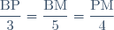.

Partie B
On suppose dans cette partie que BM = 2 cm.
1. Calculer BP, PM puis en déduire AP.
2. Calculer l'aire du rectangle APMQ.

Partie C
On suppose dans cette partie que BM cm avec .
1. En utilisant la question 3 de la Partie A, exprimer BP et PM en fonction de .
2. En déduire AP en fonction de .
3. Pour quelle valeur de , APMQ est-il un carré?
4. On note l'aire, en cm² du rectangle APMQ.
Justifier que .
5. On donne la représentation graphique de la fonction ci-dessous:
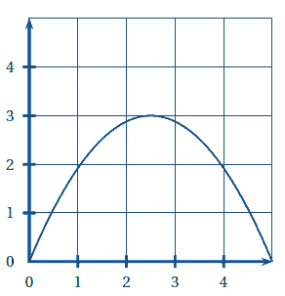
a) En s'aidant du graphique, trouver le(s) valeur(s) de pour lesquelles l'aire du rectangle APMQ est de 1 cm²
b) Déterminer graphiquement la valeur de pour laquelle l'aire de APMQ est maximale. Donner cette aire maximale.

